26.05.2020. UTORAK

- PRIRODA I DRUŠTVO
Prometni znakovi – učim
- Poslušaj pjesmu „Čuvajte nas pazite nas jer znakovi su premalo“.
https://www.youtube.com/watch?v=Y8TshZQ7nqg

- Pročitaj i odgonetni.
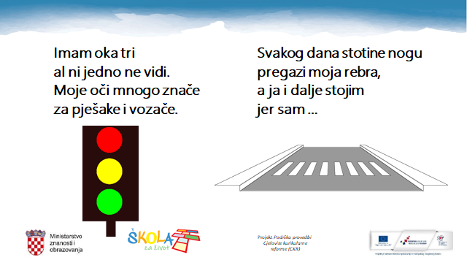

- Otvori udžbenik na str.98./99. Pročitaj o prometnim znakovima. Pogledaj neke od prometnih znakova. Kakvih su oblika? Pročitaj što oni znače.
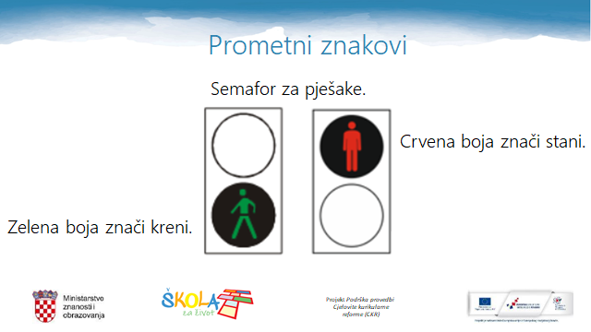
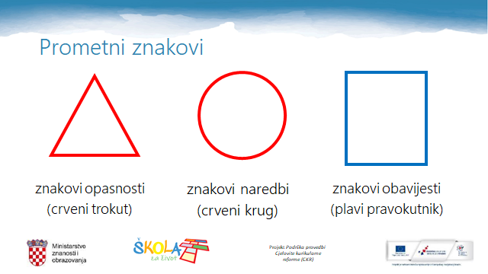

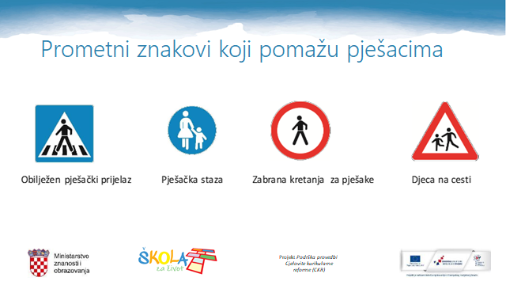

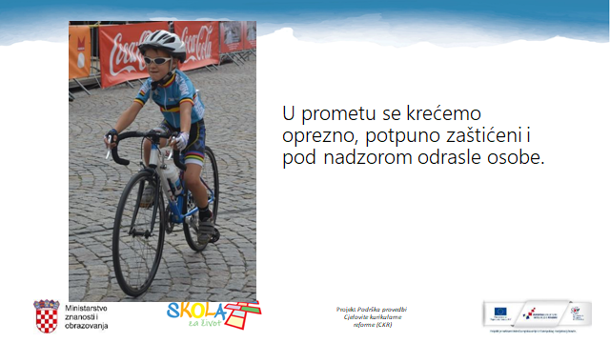
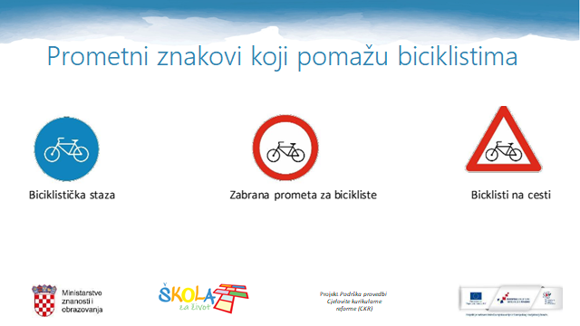

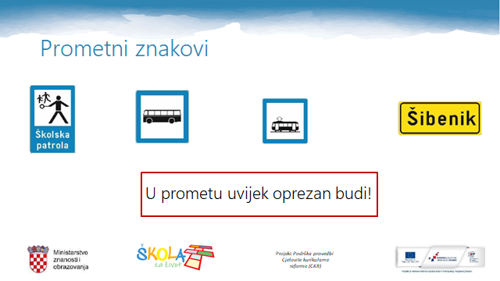

- Ponovi.
https://wordwall.net/hr/resource/2239479/priroda-i-dru%c5%a1tvo/prometni-znakovi-2r

https://wordwall.net/hr/resource/2263027/priroda-i-dru%c5%a1tvo/prometni-znakovi

- U bilježnicu nacrtaj po jedan znak opasnosti, znak naredbe i znak obavijesti.

- Riješi radnu bilježnicu str.95.

- MATEMATIKA
Množenje i dijeljenje brojem 9 – učim

- Uči množiti i dijeliti brojem 9 uz učiteljicu Sanjušku
https://www.youtube.com/watch?v=n-oU3Pb_HP8

- Otvori udžbenik, str. 100. Riješi ZNAM.
- Napiši u bilježnicu. Dovrši tablicu množenja broja 9. Pazi na potpisivanje brojeva.

26. 05. 2020.
MNOŽENJE BROJA 9, DIJELJENJE BROJEM 9
1.) 1 · 9 = 9 jer je ___________________
2 · 9 = 18 jer je ___________________
3 · 9 = ____ jer je ___________________
…
- Odmori se.
Vrijeme je za promjenu aktivnosti. Legni na pod (na spužvu, tepih, strunjaču…) Napravi svijeću. Izdrži dok ne nabrojiš 9 puta manje od 81.

- Riješi zadatke u udžbeniku na str. 101. Točnost uratka provjeri s ukućanima.
- Nauči napamet množiti i dijeliti brojem 9.
- Igraj se i uči. Klikni na poveznicu.
https://www.bookwidgets.com/play/AGZ5UX

- Pogledaj video kako si možeš pomoći prstima kada množiš broj 9.
https://www.youtube.com/watch?v=u1srdQRhtTc

- HRVATSKI JEZIK
- Iz priče „Moj djed i moj zavičaj „ ispiši sve imenice.
LIKOVNI ZADATAK
- Nacrtaj portret svog djeda toplim i hladnim bojama. Možeš koristiti pastele ili flomastere. Pozadinu istakni hladnim bojama, a lice toplim bojama.
- Obrati pozornost na glavu i njezine dijelove:
a) lice – nasmijano, simpatično, ima bore, usne, nos, brada, brkovi
b) oči – smeđe, sitne, velike, vesele, žive, plave, kao more
c) kosa – smeđa, valovita, gusta, sijeda, kratka, rijetka, šešir na glavi

